《信息检索与数据挖掘》实验报告
实验题目：  PageRank算法的设计和python实现 | 姓名 | 班级 | 学号 | 日期
实验题目：  PageRank算法的设计和python实现 | 刘濠赫 | 10011601 | 2016300219 | 2019-4-30
实验内容和步骤结果
- 实验概述
为了实现pagerank算法，我随机建立了一个有向无权图，并对这个图中的每个节点迭代计算rank值
本实验的源码在我的github中分享：
https://github.com/Ranchofromxgd/DM_courseProject

- 算法概述
  - 算法应用场景
该算法最初主要用于计算网络上某一个页面或链接的重要程度，从而能在搜索引擎的搜索结果中对它们进行适当的排序，一个页面的重要程度取决于其他页面链入的数量以及对应的权重。
  - 矩阵运算公式

- 代码实现
  - 随机图的建立
    - 概述
为了能够较好的模拟实际的应用场景，我对于实验中用到的有向图进行了随机生成，每次生成之前可以指定以下参数：
max_node | 图中节点最大数量
edge_num | 这些节点之间边的个数
alpha | 抑制因数
stop_margin | 停止迭代的最大误差

    - 算法
该随机图生成主要是随机生成若干个边的起始点和终止点

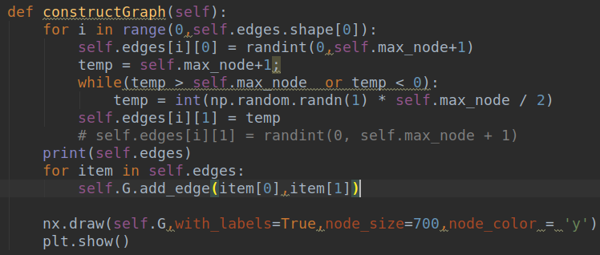
使用的是在均匀分布中sample一个[0,max_node]之间的两个随机整数作为起始点。再在一个正态分布中sample一个终止点(如果不满足节点值的范围的话就重新生成)，这样重复多次就可以得到一组边，将这些边加入到有向图中就可以画出有向图如下：
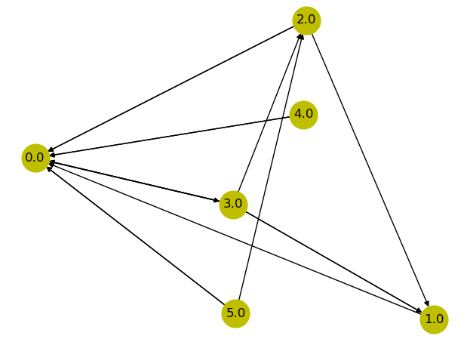
这一个有向图使用五个节点和二十条有向边（有一些边重合了）
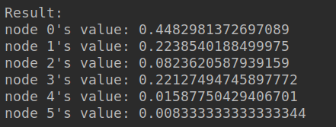
先初步分析一下算法的输出结果，从图中可以直观的看到节点0应该是很重要的，在算法的输出中也是如此，node 0’s value达到了0.44
  - 算法实现
该算法主要是实现上述的矩阵运算，故相对比较简单，这个算法的实现和2.5类似，也是定义了一个类来管理数据结构和方法，首先在实例化一个对象的时候执行__init__函数：
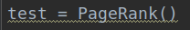
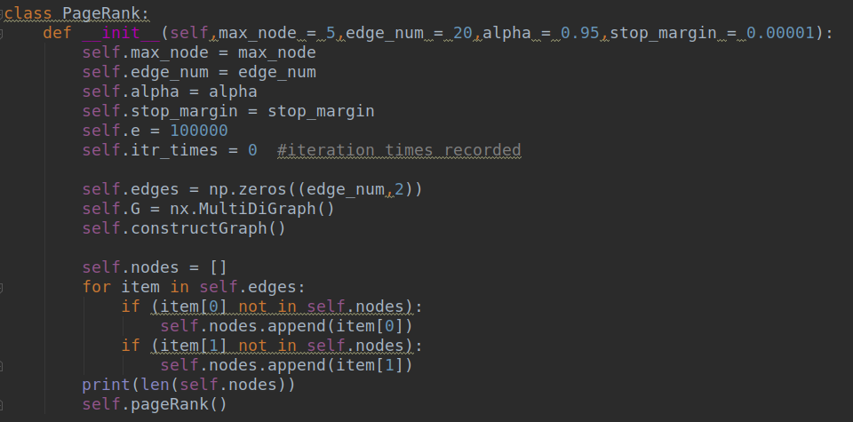
构造函数首先将构造参数存入类对象中，然后建立一个有向图对象，调用上述的constructGraph方法，之后统计图中的节点，最后调用pageRank算法来进行评估，pagerank算法如下：
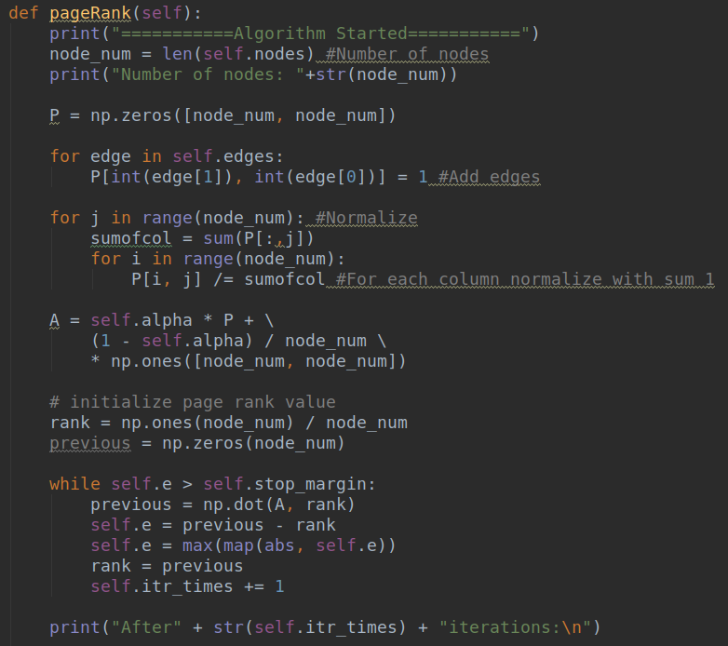
整体就是之前说的矩阵运算转化为代码了，只是矩阵的初始化需要计算一下节点的出度和入度

- 运行结果
  - 小规模网络
节点数量 = 7，边数量 = 30
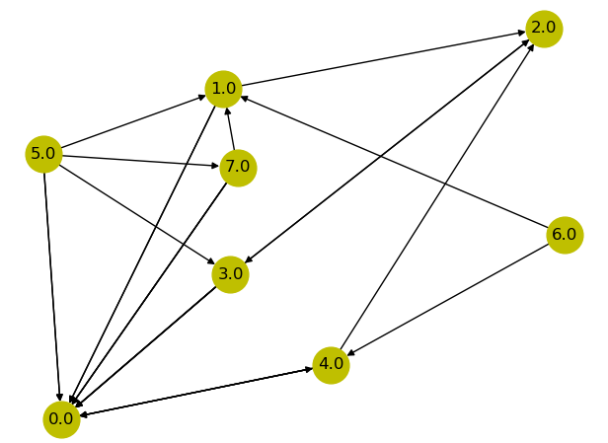
输出结果：
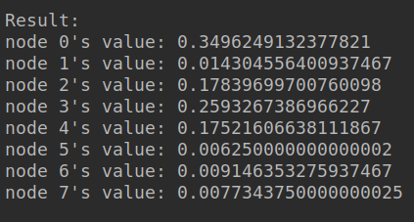
  - 大规模网络
节点数量 = 30，边数量 = 160

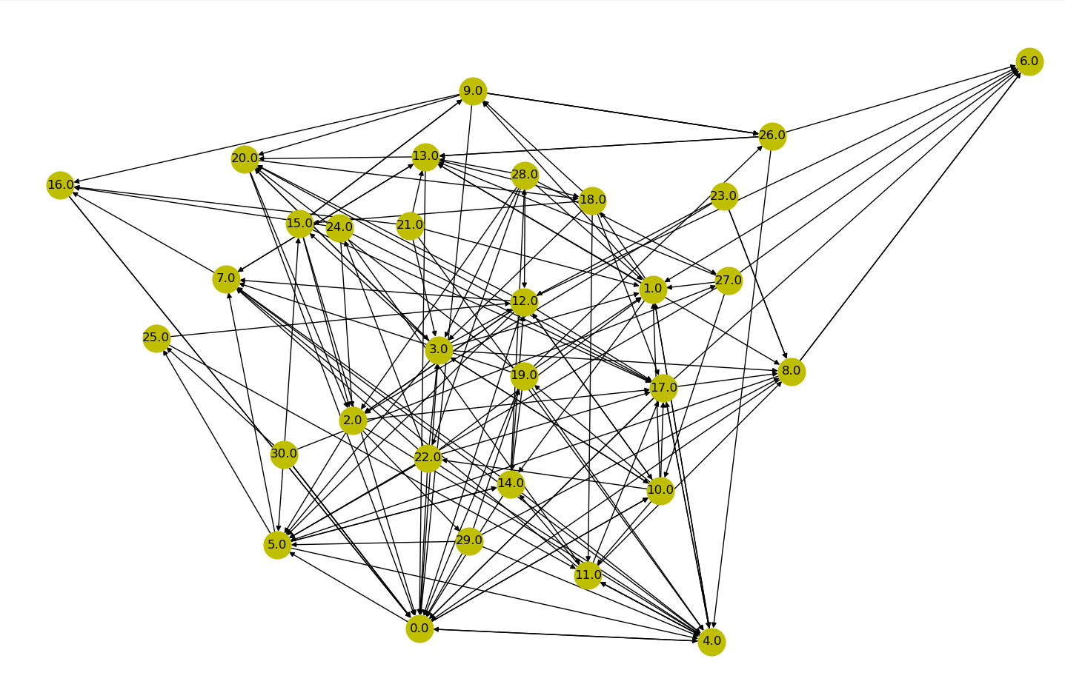
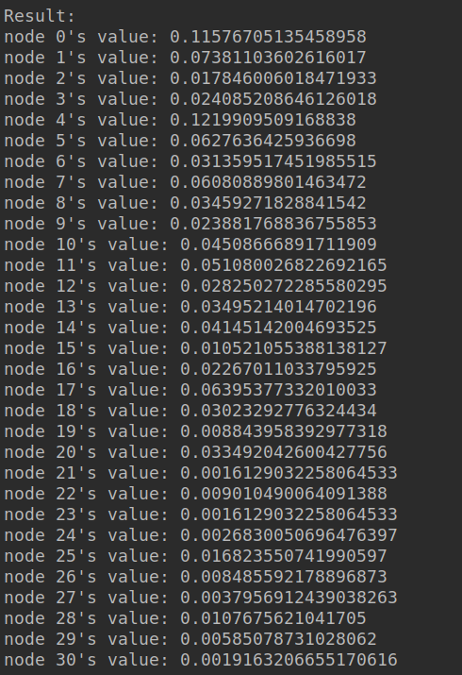

- 实验小结
这次实验对矩阵运算在算法中的应用感触更深了。在最初实现这个算法的时候没有考虑矩阵运算，就需要算法上大量的进行求积求和，不仅效率不高而且还容易出错。使用了矩阵运算来描述这个算法之后不仅仅表述更加清晰，而且计算效率也大大提高。这个算法在rank计算上十分有效，但是在存在入度为0的节点的图中这个算法还是会失效，还是需要后续的改进。经过这次实验我对pageRank这个算法的原理和应用有了更深的理解，收获颇丰。

批阅者：
批阅日期：
实验成绩：
批注：

